É um software que atua como intermediário entre o usuário e o dispositivo. Além disso, ele administra os recursos oferecidos pelo hardware.

O sistema operacional é um software que controla a operação do equipamento físico e demais programas do computador.

Os sistemas operacionais para servidores (Windows Server / Red Hat) atendem muitos usuários, sendo portante, classificados como servidores **multiusuários**. Já os domésticos, se caracterizam por serem **monousuários**.

Eles também podem ter:

* **Código aberto:** onde o usuário com o conhecimentos técnico adequeado pode modificar, usar e adaptar o sistema operacional. Como exemplo, podemos citar o **Linux Ubuntu.**
* **Software proprietário**: por limitações do proprietário, não permite modificações. Como exemplo, podemos destacar o **Windows**.

As funcionalidades do sistema operacional são:

* Administra a **memória de acesso aleatório** e executa aplicativos, alocando os recursos necessários.
* Administra a **CPU**, graças ao algoritmo de escalonamento.
* Aborda as entradas e saídas de dados (através de drives), por meio dos **periféricos** de **entrada e saída**.
* Administra as informações para o **bom funcionamento** do PC.
* Direciona as **autorizações** de uso para o usuário.
* **Gerencia arquivos**.b

Tipos de sistemas operacionais

De acordo com o usuário eles podem ser:

**Multusuário**: Sistema operacional que permite que **vários usuários** executem vários **programas simultaneamente**. Por meio de conexão de vários **terminais** ao computador ou por **sessão remota** em uma rede de comunicações. Exemplos desses sistemas operacionais, temos: **Unix, Linux , Solaris, Windows Server.**

**Monousuário**: Sitema operacional que permite que os **programas** de apenas **um usuário** sejam **executado por vez.** O **monousuário** suporta apenas **um usuário** por vez, não importando quantos processadores tenha no computador ou quantas tarefas esse usuário tem, só poderá fornecer o serviço a um. Por exemplo: todas as **versões do Windows para computadores domésticos.**

De acordo com o gerenciamento de tarefas, podem ser:

**Multitarefa**: Sistema operacional que pode executar **vários processos ao mesmo tempo.** Eles são muitos mais comuns, e, provavelemente, que o dispositivo que você esteja usando agora possui um sistema operacional multitarefa (Windows 10 / Android).

**Monotarefa**: Sistema operacional que permite que apenas **um processo seja executado por vez.** Os monotarefas são os mais primitivos, destacam-se nessa categoria**: -MS-DOS**.

De acordo com o gerenciamento de recursos, eles podem ser:

**Centralizado**: O sistema operacional só permite usar os **recursos de um único computador.**

**Distribuído**: Sistema operacional que permite que os processos de **mais de um computador sejam executados ao mesmo tempo.**

Estrutura Interna: Como os aplicativos são executados

**Monolítica (Tudo Junto) – Tudo vai passar pelo Kernel**

Inicialmente encontramos a estrutura monolítica - constituída por um só programa. É composta por uma série de rotinas entrelaçadas entre si, de tal forma, que podem se comunicar.

Estes sistemas operacionais, feitos sob medida, têm a característica de serem muito rápidos, porém não possuem flexibilidade para suportar diferentes tipos de aplicações.

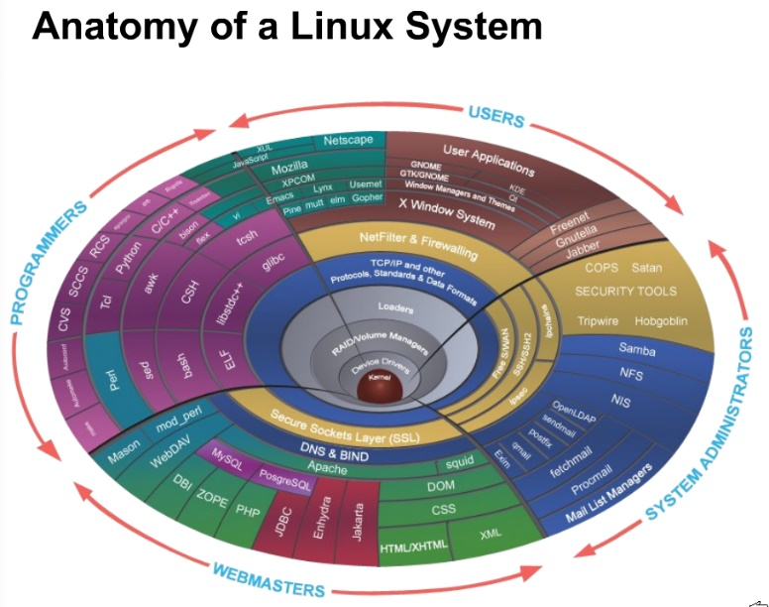

**Hierárquica (As decisões são feitas em Camadas, sem necessariamente ir direto no Kernel)**

À medida que as necessidades dos usuários cresciam e os sistemas se aperfeiçoavam, uma maior organização do software do sistema operacional tornou-se necessária, no qual uma parte do sistema continha subpartes, e esta se organizou em forma de níveis. Este sistema operacional é conhecido como estrutura hierárquica por estar subdividido em camadas ou anéis, perfeitamente definidos, e com uma interface clara em relação aos demais recursos.

**Máquina virtual (Criar uma copia segura dos recursos)**

Em seguida, temos os sistemas operacionais do tipo máquina virtual. Esses sistemas operacionais separam dois conceitos que normalmente estão unidos em outros sistemas: a multiprogramação e a máquina estendida. O objetivo dos sistemas operacionais de máquina virtual é integrar diferentes sistemas operacionais, dando a sensação de serem várias máquinas diferentes.

**Cliente-servidor**

Neste caso, temos o sistema operacional com a estrutura mais recente de todos: o cliente-servidor. Este sistema é adequado para todos os tipos de aplicações; portanto, é de uso geral, e executa as mesmas atividades dos sistemas operacionais convencionais. A ideia é manter a visão que um usuário tem de um computador pessoal, mas a rede permite que ele compartilhe o espaço do disco, ou da impressora para economizar recursos.

Kernel e chamadas de sistema

O **cérebro** do sistema operacional é conhecido como **Kernel**. O **Kernel** é um **programa** do Sistema Operacional.

O **Kernel** é uma parte do sistema operacional e se encontra dentro deles, que se encarrega de atuar entre **diferentes aplicações e suas necessidades**, a partir do recurso que possui o dispositivo para executá-los. Ele faz a **gestão** do hardware, possibilitando a interação.

Por exemplo, quando clicamos para **salvar** um documento, o **kernel** é quem **interage** com a **memória secundária (HD)** para guardar a informação.

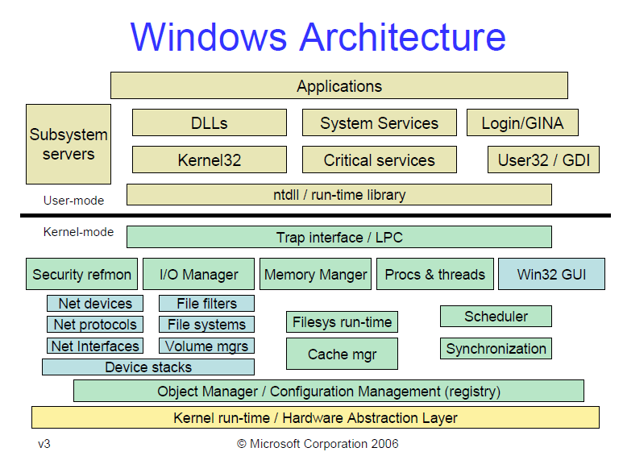

CHAMADAS DO SISTEMA

As **chamadas do sistemas** são **métodos** que tem nas aplicações para **solicitar um serviço ou recurso**, como por exemplo, **solicitar** que a impressora **imprima** um documento.

É a forma como os sistemas operacionais diferenciam as ações que um **usuário** **pode realizar** (modo usuário) **daquelas que não pode**, pois algumas podem ser muito **prejudiciais** ao sistema operacional, que deve ser **controlado apenas por ele mesmo (modo privilegiado).**

MODELOS DO KERNEL

* **Monolítico**: um **código de muitas linhas** que está alocado em um só espaço da memória, **o mais rápido**, pois se comunica com chamadasde sistema.

Este modelo desperdiça muito espaço de memória, porque quando se carrega o kernel por completo, são carregados também todos os drivers e métodos que o sistema operacional pode utilizar para controlar diferentes dispositivos.

* **Microkernel**: realiza várias operações em um **pequeno espaço** da **memória**, **mais lento**, pois se comunica com **troca de mensagens**. Além disso, é resposável pelas tarefas mais básicas de administração do sistema.
* **Kernel híbrido**: Em essência, é um microkernel com mais código “não essencial”, mas **menos do que o de um monolítico puro**. É **compatível** com uma ampla variedade de **dispositivos**.
* **Nano kernel:** O **código** é ainda **menor** do que no **microkernel**, mas mais **difícil de criar**. Todos os serviços se **comunicam** com a **passagem de mensagens**, fácil **modificação** do sistema operacional.

Classificação das chamadas de sistemas

Embora todos funcionem como unidades de controle do sistema operacional, cinco tipos de chamadas de sistemas forma estabelecidas.

